1. 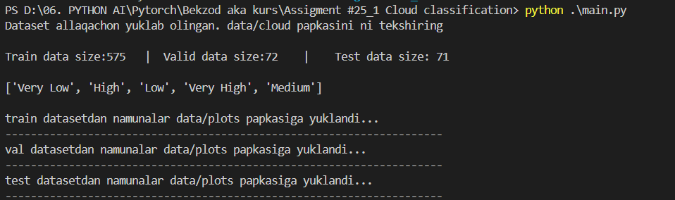python main.py scripti ishga tushirilganda, avvalo dataset mavjud bo’lmasa ko’rsatilgan papkaga yuklab oladi. Agar dataset allaqachon yuklangan bo’lsa uni ham ko’rsatadi.
2. 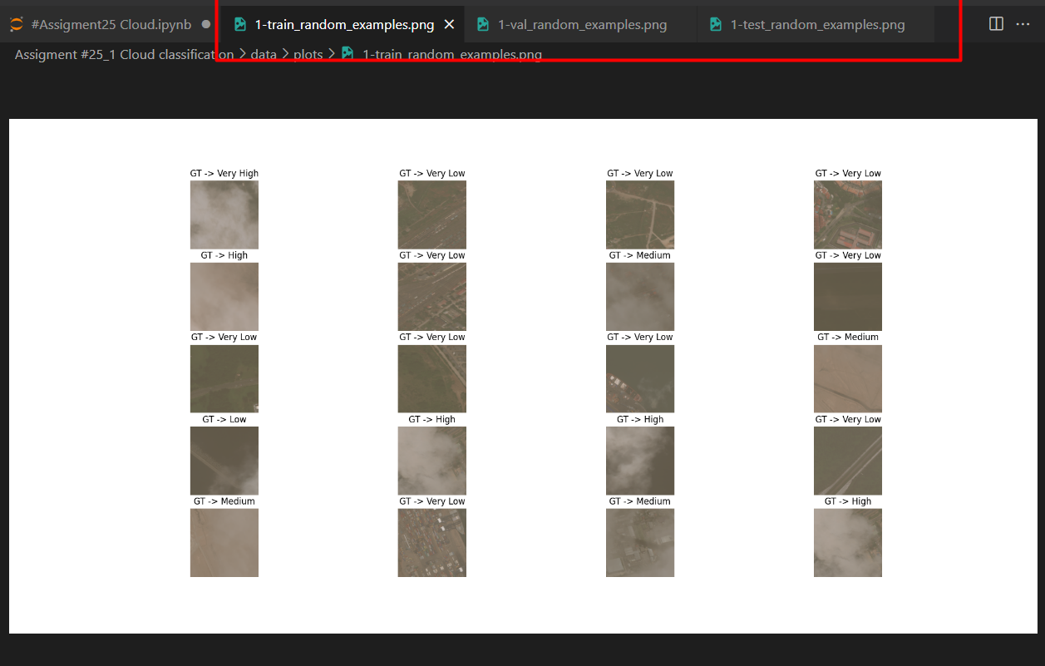Yuklangan datasetni train, val va test ga bo’lib chiqiladi. Va bo’lingan datasetni visual ko’rish uchun data/plots papkasiga figurelarni save qilinadi.
3. 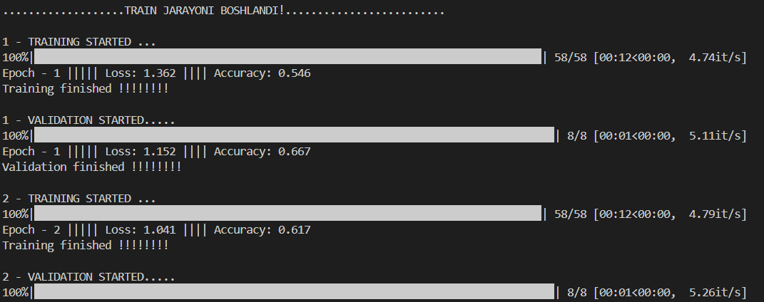Train jarayoniga start beriladi.
4. Train jarayoni yakunlangan keyin:

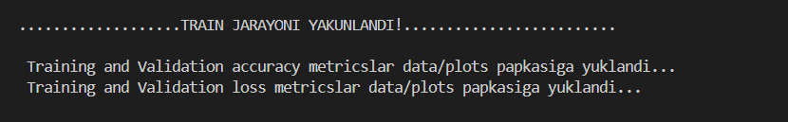

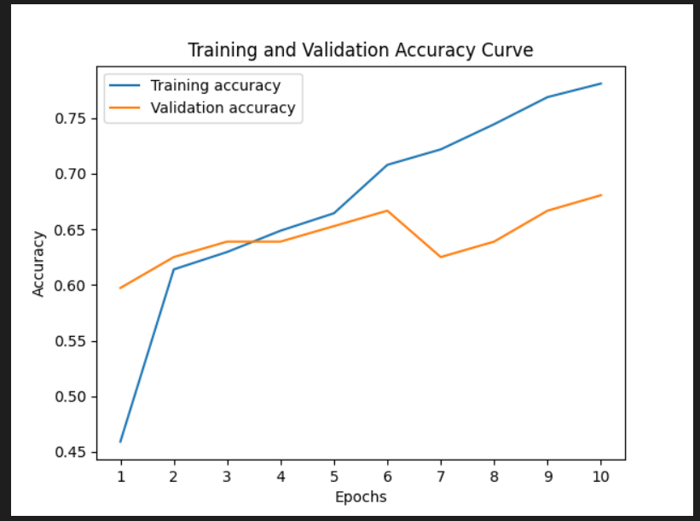

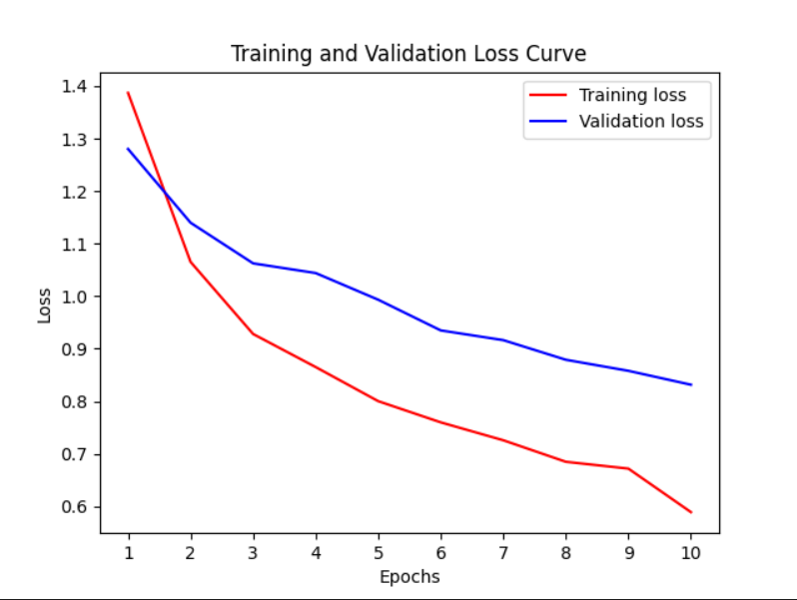

1. Inference va GradCam jarayoniga start beriladi.

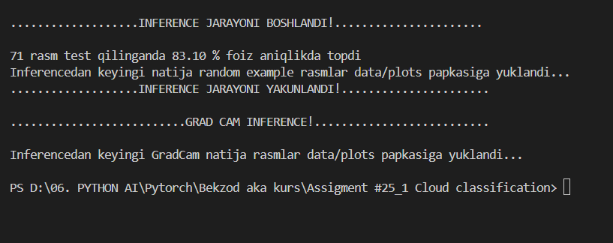

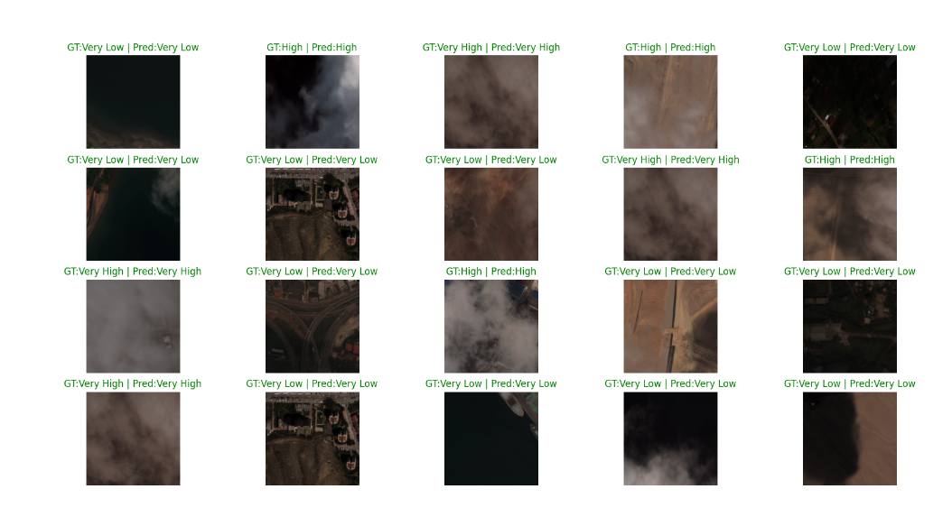

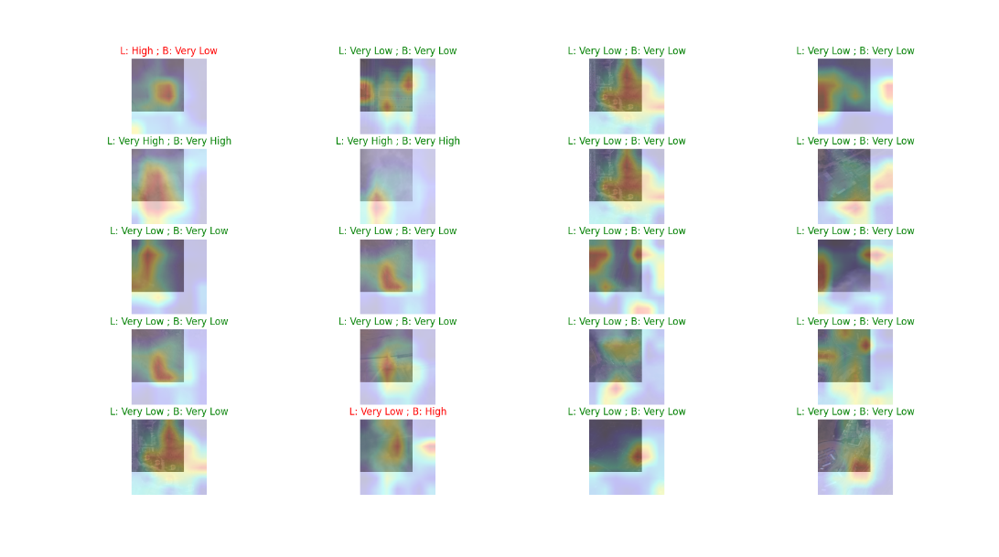

1. Demo.py fayli streamlit orqali ishlatish. Test_images papkasidagi rasmlarni sinab ko’rish mumkun

